小学数学四年下期中测试（三）
一、填空。
（1）3升＝（ ）毫升 6000毫升＝（ ）升 5升＝（ ）ml。
（2）在括号里填上升或毫升。
一瓶牛奶240（ ），一桶大豆油5（ ），小华洗澡用水20（ ）。
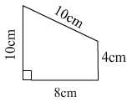
（3）一个饮料瓶商标上印有“净含量250ml”，这个饮料瓶的容量是（ ）。
（4）把371＋29×4÷2的运算顺序改为先求和、再求积、
最后求商，则原式改为＿＿＿＿＿＿＿＿。
（5）右图梯形的上底与下底的和是（ ）厘米，
高是（ ）厘米。
（6）有4根小棒的长底分别是20cm、10cm、10cm、8cm,选择其中的三根围成一个三角形，围成的是（ ）三角形，它的周长是（ ）厘米。
（7）三个角都是60°的三角形，既是（ ）三角形，又是（ ）三角形。
（8）一个直角三角形的一个锐角是45°，它的另一个锐角是（ ），这个直角三角形还是（ ）三角形。
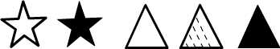
（9）一个等腰三角形，如果它的一个底角是35°，它的顶角是（ °）；如果它的顶角是100°，它的一个底角是（ °）。
（10）如右图，如果把一个五角星与一个三角形搭配
在一起，一共有（ ）种搭配方法。
（11）如右图，3人排成一排照像，一共有（ ）
种不同的排法；如果从这三人中每次选2人排在一起
照像，一共有（ ）种不同的排法。
（12）4个同学进行乒乓球比赛，每两人比赛一场，
一共要比赛（ ）场。
二、操作。
- 画出下面每个图形的高。

底 底 底
- 在下面的三角形中画一条线段， (3)在右边的等腰梯形中
把它分成一个钝角三角形和一个锐角 画一条线段，把它分成
三角形。 一个平行四边形和一个
三角形。通过量三角形
的边可发现：这是一个
（ ）等腰三角形。
三、计算。
（1）脱式计算。
30÷15+30×15 （564－18×24）÷12 576÷（33＋15） 909－［36×（350÷14）］

（2）用简解方法计算。
256×7－56×7 125×（8＋4） 22×35 99×99＋99

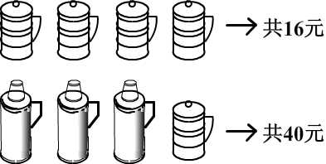
四、解决问题。
- 如右图，茶缸每个多少元？
保温瓶每个多少元？

- 每个茶杯6元，茶盘的价钱是1个茶杯价钱的4倍。
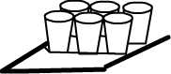
买如左图这样一套茶具，一共要多少元？

- 同学们栽树，四年级栽了32棵，五年级栽的棵数比四年级的3倍多7棵。五年级比四年级多栽多少棵？

- 丁老师买了9枝钢笔和9枝圆珠笔，钢笔共用去270元，圆珠笔共用去45元。每枝钢笔比每枝圆珠笔贵多少元？

（5）果园里有苹果树和梨树各3行，苹果树每行12棵，梨树每行8棵。两种树一共多少棵？梨树比苹果树少多少棵？

